**Муниципальная ярмарка социально-педагогических инноваций 2024 город Ростов Ярославская область**

**ПРОЕКТ**

**«Современные практики дошкольного учреждения по выявлению, сопровождению и поддержке талантливых детей в условиях инклюзивного образования»**

**Авторы:**

МДОУ «Детский сад №142»

Куликова Юлия Юрьевна – заведующий

Кабанова Валентина Николаевна – старший воспитатель

Воронова Наталия Николаевна – педагог-психолог

Город Ярославль, 2024 год

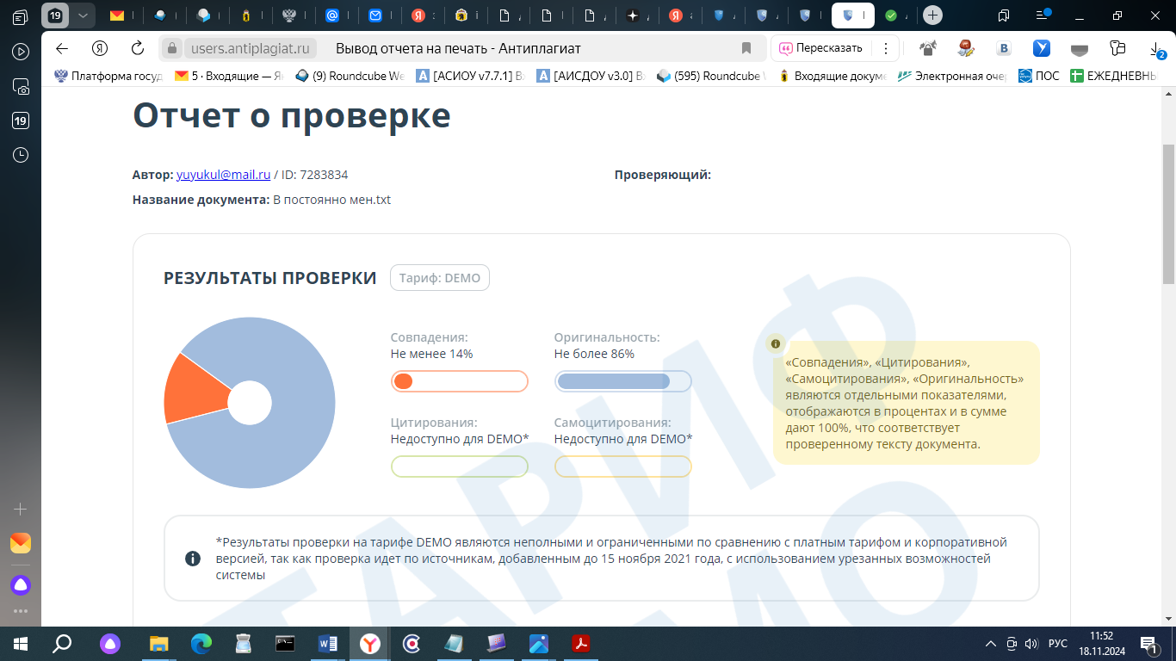

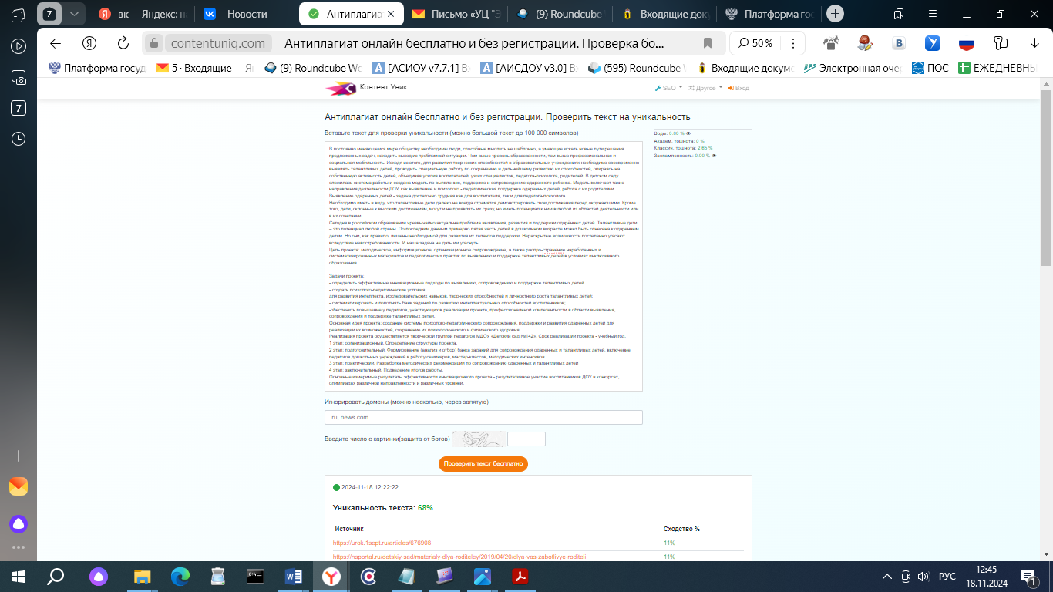

1. **Введение.**

В постоянно меняющемся мире обществу необходимы люди, способные мыслить не шаблонно, а умеющие искать новые пути решения предложенных задач, находить выход из проблемной ситуации. Чем выше уровень образованности, тем выше профессиональная и социальная мобильность. Исходя из этого, для развития творческих способностей в образовательных учреждениях необходимо своевременно выявлять талантливых детей, проводить специальную работу по сохранению и дальнейшему развитию их способностей, опираясь на собственную активность детей, объединяя усилия воспитателей, узких специалистов, педагога-психолога, родителей. В детском саду сложилась система работы и создана модель по выявлению, поддержке и сопровождению одаренного ребенка. Модель включает такие направления деятельности ДОУ, как выявление и психолого - педагогическая поддержка одаренных детей, работа с их родителями. Выявление одаренных детей - задача достаточно трудная как для воспитателя, так и для педагога-психолога.

Необходимо иметь в виду, что талантливые дети далеко не всегда стремятся демонстрировать свои достижения перед окружающими. Кроме того, дети, склонные к высоким достижениям, могут и не проявлять их сразу, но иметь потенциал к ним в любой из областей деятельности или в их сочетании.

Сегодня в российском образовании чрезвычайно актуальна проблема выявления, развития и поддержки одарённых детей. Талантливые дети – это потенциал любой страны. По последним данным примерно пятая часть детей в дошкольном возрасте может быть отнесена к одаренным детям. Но они, как правило, лишены необходимой для развития их талантов поддержки. Нераскрытые возможности постепенно угасают вследствие невостребованности. И наша задача не дать им угаснуть.

**Цель проекта:** методическое, информационное, организационное сопровождение, а также распро-странение наработанных и систематизированных материалов и педагогических практик по выявлению и поддержке талантливых детей в условиях инклюзивного образования.

**Задачи проекта:**

- определить эффективные инновационные подходы по выявлению, сопровождению и поддержке талантливых детей

- создать психолого-педагогические условия

для развития интеллекта, исследовательских навыков, творческих способностей и личностного роста талантливых детей;

- систематизировать и пополнять банк заданий по развитию интеллектуальных способностей воспитанников;

-обеспечить повышение у педагогов, участвующих в реализации проекта, профессиональной компетентности в области выявления, сопровождения и поддержке талантливых детей.

**Основная идея проекта:** создание системы психолого-педагогического сопровождения, поддержки и развития одарённых детей для реализации их возможностей, сохранение их психологического и физического здоровья.

Реализация проекта осуществляется творческой группой педагогов МДОУ «Детский сад №142». Срок реализации проекта - учебный год.

1 этап: организационный. Определение структуры проекта.

2 этап: подготовительный. Формирование (анализ и отбор) банка заданий для сопровождения одаренных и талантливых детей, включение педагогов дошкольных учреждений в работу семинаров, мастер-классов, методических интенсивов.

3 этап: практический. Разработка методических рекомендации по сопровождению одаренных и талантливых детей

4 этап: заключительный. Подведение итогов работы.

Основные измеримые результаты эффективности инновационного проекта - результативное участие воспитанников ДОУ в конкурсах, олимпиадах различной направленности и различных уровней.

1. **Содержание.**

**Перспективный план работы**

|  |  |  |
| --- | --- | --- |
| **Месяц** | **Мероприятие (форма и тема)** | **Ответственные за выполнение (указать ОО и ФИО ответственных)** |
| **Сентябрь** | **Организация деятельности**  - Круглый стол. Координация и планирование работы  - Формирование (анализ и отбор) банка заданий для сопровождения одаренных и талантливых детей, включение педагогов дошкольных учреждений в работу | Заведующий - Ю.Ю. Куликова  Педагог-психолог Н.Н.Воронова |
|  | Категория участников: воспитатели, педагоги-психологи |  |
| **Октябрь** | **Проведение семинара:**  «Система организации работы ДОУ с талантливыми воспитанниками»  Форма: практический семинар | Старший воспитатель  В.Н. Кабанова  Педагог-психолог Н.Н Воронова |
|  | Категория участников: воспитатели, педагоги-психологи |  |
| **Ноябрь** | **Проведение мастер- класса:**  «Методические подходы по выявлению, сопровождению и поддержке талантливых детей»  Форма: методический интенсив | Старший воспитатель  В.Н. Кабанова  Педагог-психолог Н.Н Воронова |
|  | Категория участников: воспитатели, педагоги-психологи |  |
| **Декабрь** | **Презентация педагогического опыта**  «Формирование банка методического материала по комплексному выявлению представ­лений об особенностях развития воспитанника»  Форма: Квест-игра | Педагоги МДОУ «Детский сад №142»  Педагог-психолог Н.Н Воронова |
|  | Категория участников: воспитатели, педагоги-психологи |  |
| **Январь** | **Проведение семинара:**  Выявление талантливых воспитанников. Методический диагностический портфель.  Форма: практический семинар. | Учитель-дефектолог Н.Н.Котова  Педагог-психолог Н.Н Воронова |
|  | Категория участников: воспитатели, педагоги-психологи |  |
| **Февраль** | **Проведение мастер- класса:**  Программно-методическое обеспечение: Как работать с талантливым ребёнком?  Форма: методический интенсив | Старший воспитатель  В.Н. Кабанова  Педагог-психолог Н.Н Воронова |
|  | Категория участников: воспитатели, педагоги-психологи |  |
| **Март** | **Проведение семинара:**  «Олимпиадное движение».  Форма: практический семинар. | Старший воспитатель  В.Н. Кабанова  Педагог-психолог Н.Н Воронова |
|  | Категория участников: воспитатели, педагоги-психологи |  |
| **Апрель** | **Представление педагогического опыта:** «Презентацияметодических и практических материалов »  Форма: методическая гостиная. | Старший воспитатель  В.Н. Кабанова  Педагог-психолог Н.Н Воронова |
|  | Категория участников: воспитатели, педагоги-психологи |  |
| **Май** | Анализ результатов деятельности | Заведующий - Ю.Ю. Куликова  Старший воспитатель  В.Н. Кабанова  Педагог-психолог Н.Н.Воронова |
|  | Категория участников: воспитатели, педагоги-психологи |  |

1. **Перечень дополнительных материалов.**
   1. **Опыт работы МДОУ «Детский сад №142» по теме «Лучшие практики выявления и сопровождения одаренных детей в дошкольном образовательном учреждении».**

Содержание

|  |  |
| --- | --- |
| Пояснительная записка |  |
| 1.Актуальность темы……………………………………………………. | 3 |
| 1.1Модель выявления и поддержки одаренных детей в ДОУ ……….. | 3 |
| 2 Выявление одаренных детей |  |
| 2. 1 Мониторинг, диагностика, анкетирование………………………. | 5 |
| 2.2.Создание и обновление банка данных……………………………. | 6 |
| 3.Психолого – педагогическое сопровождение одаренных детей и их родителей |  |
| 3.1 Работа по индивидуальным планам………………………………... | 9 |
| 3.2 Программы и технологии………………………………………….. | 10 |
| 3.3 Организация участия в олимпиадах……………………………….. | 11 |
| 3.4 Формирование банка опыта работы……………………………….. | 12 |
| 4.Психолого-педагогическая поддержка одарённого ребёнка в ДОУ и их родителей |  |
| 4.1. Научно-методическая помощь ……………………………………. | 15 |
| 4.2 Психолого-педагогическое сопровождение………………………. | 16 |
| 4.3 Поощрение и стимулирование …………………………………….. | 16 |
| 5.Практическая значимость опыта работы ДОУ с одаренными детьми… | 17 |
| 6.Предложения по распространению и внедрению опыта | 17 |

**Пояснительная записка.**

**1. *Актуальность темы.***

Самым ярким периодом для развития способностей является раннее детство и дошкольный возраст. Для ребенка этого возраста характерна высокая познавательная активность, повышенная впечатлительность, потребность в умственной нагрузке. У него развита интуиция, яркость, конкретность представляемых образов и легкость манипулирования ими. «Родовыми» чертами дошкольного возраста является фантазия, творческое воображение, нестандартность мышления, кроме этого, проявляется особая чувствительность, отзывчивость на окружающее. В постоянно меняющемся мире обществу необходимы люди, способные мыслить не шаблонно, а умеющие искать новые пути решения предложенных задач, находить выход из проблемной ситуации. Чем выше уровень образованности, тем выше профессиональная и социальная мобильность. Исходя из этого, для развития творческих способностей в образовательных учреждениях необходимо своевременно выявлять детей с предпосылками одаренности, проводить специальную работу по сохранению и дальнейшему развитию их способностей, опираясь на собственную активность детей, объединяя усилия педагога-психолога, воспитателей, узких специалистов, родителей.

**1.1Модель выявления и поддержки одаренных детей в ДОУ**

В детском саду сложилась система работы и создана модель по выявлению, поддержке и сопровождению одаренного ребенка. Модель разработана с учетом современных исследований детской одаренности; психологиче­ских особенностей дошкольного возраста; фактов, полученных авторами в процессе многолетне­го изучения одаренных детей. Модель включает такие направления деятельности ДОО, как выявление и психолого - педагогическая поддержка одаренных детей, работа с их родителями.

**МОДЕЛЬ ВЫЯВЛЕНИЯ И ПОДДЕРЖКИ ОДАРЕННЫХ ДЕТЕЙ**

**МДОУ «ДЕТСКИЙ САД №142»**

**ПОДДЕРЖКА**

**ВЫЯВЛЕНИЕ**

**СОПРОВОЖДЕНИЕ**

**2 Выявление одаренных детей**

2. 1 Мониторинг, диагностика, анкетирование.

На сегодняшний день самоценность личности ее уникальность и неповторимость являются актуальными, поэтому важно развивать интеллектуальные способности в каждом ребенке. Разглядеть ребенка в сфере образования очень сложно, а тем более ребенка с повышенным уровнем интеллектуального развития. Принято считать, что диагностика РИС (развитие интеллектуальных способностей) – не педагогическая, а исключительно психологическая проблема. Это, конечно, справедливо, пока мы рассуждаем на уровне теории. Но современная образовательная практика, требующая личностно - ориентированного подхода, заставляет рассматривать диагностику детской одаренности как неотъемлемую часть целостного педагогического процесса. Психологический аспект в данном случае заключается в изучении личности ребёнка и диагностике интеллектуальных особенностей на основании имеющегося психологического инструментария. О повышенном интеллекте ребенка зачастую педагоги судят по результатам наблюдения и результатам педагогической диагностики. Исследования и педагогическая практика показывают, что результаты диагностики становятся значительно более объективными, если обследование продумано с психолого - педагогической точки зрения. В связи с этим, диагностика повышенного уровня интеллектуального развития детей должна проводиться на каждом возрастном этапе развития ребенка.

Выявление одаренных детей - задача достаточно трудная как для воспитателя, так и для педагога- психолога. Трудности связаны с тем, что в дошкольном возрасте признаки одаренности могут проявляться эпизодически, не все одновременно и не в одинаковой степени.

Необходимо учитывать, что одаренность часто проявляется не в достижениях, которые ребе­нок делает в специально организованной взрослым деятельности, а в деятельности, имеющей стихийный, самодеятельный характер. Необходимо иметь в виду, что одаренные дети далеко не всегда стремятся демонстрировать свои достижения перед окружающими. Кроме того, дети, склонные к высоким достижениям, могут и не проявлять их сразу, но иметь потенциал к ним в любой из областей деятельности или в их сочетании.

Поэтому работа ДОУ по выявлению одаренности у воспитанников должна отвечать следую­щим требованиям:

- *ступенчатости*;

- *разнообразия методов* - важно использовать множество источников информации;

- *динамичности* - необходимо анализировать процесс развития ребенка на достаточно дли­тельном отрезке времени.

Выявление одаренности предполагает организацию психолого-педагогического мониторинга, включающего следующие этапы (адаптированный вариант разработок Е. И. Щеблановой):

* Номинация (называние) имён кандидатов. На заседаниях ППк ДОУ педагоги обсуждают свои педагогические наблюдения и определяют, кто из воспитанников, возможно, обладает признаками одарённости.

Он предполагает открытие, констатацию в развитии ребенка его интересов, одаренности. Информация может поступить от родителей, воспитателей и других людей, имеющих контакт с ребенком. Знакомя родителей с возрастными особенностями детей, педагоги вместе с родителями определяют индивидуальные особенности каждого ребенка.

* Выявление одаренного ребенка на первом этапе возможно при использовании методов наблюдения и метода экспертных оценок. (Приложение №1).
* Воспитатели средней группы в конце учебного года заполняют анкету, где оценивают степень проявления у детей группы признаков одарённости: выполнение заданий на наиболее высоком уровне, сообразительность, инициативность, оригинальность и разнообразие продуктов деятельности, любознательность, широта кругозора.

При конструировании психолого - педагогической диагностики одаренности у дошколь­ника были сформулированы следующие требования к диагностическим методикам:

-выявление не только актуальной (выражающейся в достижениях), но и потенциальной (скрытой) одаренности;

-определение индивидуальной структуры одаренности у конкретного ребенка, ведущих спо­собностей в этой структуре;

-определение приоритетной сферы интересов и достижений одаренного ребенка как «зоны ближайшего развития»;

-диагностирование личностных проявлений одаренного ребенка, обусловленных как самой одаренностью, так и спецификой социального развития ребенка, наиболее заметных в творче­ском процессе.

Содержательный аспект разработанных диагностических процедур отражает идею известно­го исследователя детской одаренности А. М. Матюшкина. В качестве критерия обшей одаренно­сти, он рассматривает степень развития творческих способностей (креативность) детей, посколь­ку психологическая структура обшей одаренности совпадает с основными структурными компонентами творческого развития.

2.2.**Создание и обновление банка данных**

После того как определены дети, которые, возможно, имеют признаки одаренности, организуется целена­правленное изучение особенностей их в деятельности на основании данных стандартизированных наблюдений. Участие в наблюдениях принимают все педагоги, работающие с ребенком. Резуль­таты наблюдений обсуждаются на заседаниях ППк ДОУ, формируется комплексное представ­ление об особенностях развития воспитанника.

1.Изучение условий и истории развития ребенка в семье, его интересов, увлечении. На дан­ном этапе педагоги ДОУ организуют диалог с родителями ребенка с целью получить сведения о семейной микросреде, раннем развитии ребенка, его интересах и необычных способностях, проявляющихся в домашних условиях, с помощью бесед, анкет, интервью.

2.Оценка особенностей развития ребенка педагогами и родителями как экспертами; получе­ние сведений о потенциальной одаренности, не проявляющейся пока в достижениях. На заседа­ниях ППк соотносят данные о ребенке, полученные от родителей и педагогов.

На следующих этапах организуется работа непосредственно с ребенком.

1.Самооценка способностей, мотивации, интересов, успехов с помощью самоотчетов, собе­седования.

2.Включение детей в специальные игровые и проблемно-ориентированные занятия.

3.Оценка работ, продуктов деятельности ребенка, прежде всего результатов творчества, например с использованием метода портфолио.

4.Психологическое тестирование.

Вся полученная информация кумулируется, обсуждается, и на заседании ППк ДОУ делается вывод о наличии признаков одаренности у конкретного ребенка. Составляется комплексная пси­холого-педагогическая характеристика одаренного ребенка. Если предположение подтверждается, то для ребенка проектируется индивидуальный план, также утверждаемый ППк ДОУ. Если предположение не подтверждается, за ребенком продолжаем ! вести наблюдение отслеживаем результативности участия в интеллектуальных и познавательных олимпиадах), поскольку могут иметь место, либо потенциальная одаренность, либо способности, которые также необходимо развивать.

Следует выделить качественные критерии, по которым можно идентифицировать ребенка как одаренного (или неодаренного):

- критерий достижений, которые ребенок имеет в каких-либо видах деятельности;

- критерий результативности в выполнении специальных заданий и тестов (психометриче­ский критерий);

- критерий потенциальных возможностей, определяемый на основе специальных методик;

- критерий заинтересованности, увлеченности, потребности в какой-либо деятельности;

- критерий креативности (нестандартности) принимаемых решений или выполняемых дей­ствий.

При выявлении одаренных детей дифференцируются:

- актуальный уровень развития одаренности, достигнутый на данном возрастном этапе;

- особенности конкретных проявлений одаренности в различных видах деятельности, проте­кающих в конкретных условиях;

- достижений.

Таким образом, обеспечивается выявление признаков одаренности не только по отношению к уровню актуального развития ребенка, но и с учетом зоны его ближайшего развития.

Методы и методики диагностики одаренности зависят от возраста дошкольников. В отноше­нии детей 3-4 лет используют метод стандартизированного наблюдения и экспертных оценок проявлений детского развития родителями и педагогами.

С 4 лет добавляется метод проблемных ситуаций игрового или предметно-практического характера, создающий условий для объективации проявлений одаренности в результатах дея­тельности.

С 5 лет предполагается также проведение психологической диагностики, направленной па изучение не отдельных познавательных процессов (памяти, воображения, аналитико-синтети­ческих умений и пр.), а интегративных качеств интеллектуального развития, в своей основе имеющих показатель креативности, а также эмпатию и эмоциональность.

***Таким образом:***

* На этапе мониторинга происходит: уточнение выявленной одаренности ребенка, проведение психолого-педагогического обследования. На этом этапе воспитатели осуществляю сбор дополнительной информации от специалистов ДОУ, родителей, изучают специальную литературу для уточнения выявленной одаренности ребенка***.*** В ДОУ организуется и проходит психолого-педагогический консилиум, на который приглашают всех педагогов работающих с детьми. Члены консилиума осуществляют обобщение всей информации о ребенке, определяют организацию сопровождения и условия для развития одаренного ребенка. Специалисты устанавливают конкретные задачи для каждого субъекта сопровождения, разрабатывают индивидуальные программы и рекомендации по сопровождению одаренного ребенка.

При диагностике одарённости мы исходим из представления большинства исследователей  (Дж. Рензулли) о том, что ребёнок, продемонстрировавший высокий уровень способностей хотя бы по одному из следующих параметров: уровень интеллекта, познавательной мотивации и креативности, заслуживает того, чтобы его квалифицировали как одарённого. Методический портфель диагностических методик представлен в приложении. (Приложение №2)

Банк данных кандидатов в статус «одаренный ребенок» систематически пополняется на всех возрастных этапах по итогам педагогического мониторинга, результативности участия в олимпиадах и познавательных конкурсах, по результатам психолого-педагогической диагностики.

**3.Психолого-педагогическое сопровождение одаренных детей и их родителей**

**Сопровождение** - **это** специально организованное взаимодействие педагога (тьютора) с обучающимся с целью выявления его потенциальных возможностей и жизненных перспектив.

**3.1 Работа по индивидуальным планам**

Согласно результатов индивидуального профиля одарённости педагоги и специалисты ДОУ разрабатывают индивидуальный план для ребёнка, имеющего признаки одарённости. Воспитанники по результатам диагностики, показавшие высокие результаты, зачисляются в группу

«Одарённый ребёнок». Для детей старшей и подготовительной группы, получивших статус одарённого ребёнка и воспитанники, имеющие высокие показатели психологического развития, в ДОУ организованы занятия. Занятия организуются 1 раз в неделю по специальной программе. Для воспитанников подготовительной группы проводятся тренинги по коррекции и развитию коммуникативной сферы. В занятия обязательно включены игры и упражнения на снятие психоэмоционального напряжения. (Приложение №3)

**3.2 Программы и технологии**

Работа с одарёнными дошкольниками предполагает использование специальных методов и способов преподнесения заданий, различных педагогических технологий, позволяющих таким детям самостоятельно искать и находить ответы на интересующие их вопросы. Ведущей деятельностью одарённых детей, также как и обычных, продолжает оставаться сюжетно-ролевая игра, неизменно вызывающая их интерес и эмоциональный отклик. Соответственно она остаётся и основной формой проведения развивающих занятий, на которых большая часть заданий даётся в игровой, максимально привлекательной для детей форме.

Кроме того, в процессе образовательной деятельности следует использовать принципы максимального разнообразия предоставленных возможностей для развития личности; создания условий для совместной работы детей при минимальном участии педагога, а также принцип свободы выбора одарёнными детьми дополнительных образовательных услуг, помощи со стороны взрослых или сверстников.

Ведущими и основными являются методы творческого характера (проблемные, поисковые, эвристические, исследовательские, проектные) в сочетании с методами самостоятельной, индивидуальной и групповой работы, имеющие высокий познавательно-мотивирующий потенциал и соответствующие уровню познавательной активности и интересов одарённых детей. Как показывает практика, наиболее эффективным методом взаимодействия педагога с одарённым ребёнком являются подгрупповые и индивидуальные занятия с акцентом на его самостоятельную работу с материалом.

Для развития своих талантов одаренные дети должны свободно распоряжаться временем и пространством, обучаться по расширенному учебному плану и чувствовать индивидуальную заботу и внимание со стороны педагогического коллектива. ( Приложение № 4)

**3.3 Организация участия в олимпиадах**

В детском саду в системе организуется работа, по участию воспитанников в олимпиадах и познавательных конкурсах.

Цель олимпиад:

выявление и поддержка интеллектуально-одаренных и талантливых детей дошкольного возраста, обладающих высоким уровнем интеллектуальных способностей, развитие потенциала воспитанников.

* Позволят выявить одарённых воспитанников;
* Расширение спектра мероприятий, направленных на демонстрацию интеллектуальных способностей детей дошкольного возраста.

Для чего мы проводим олимпиады в ДОУ. Конечно, успешное выступление детей на олимпиадах поднимает престиж образовательных учреждений, стимулирует детей и педагогов к новым достижениям. Но приоритетной целью проведения олимпиады в ДОУ является:

1.Выявление, поддержка и социализация одарённых детей становятся одной из приоритетных  задач современного образования.

2.Развитие потенциала воспитанников.Для дошкольников олимпиада предоставляет возможность проверить свои силы, проявить себя, получить новые знания, для педагога - выявить сильных воспитанников, не пропустить «дозревших». Нераскрытые возможности постепенно угасают вследствие невостребованности. Процент одарённых детей (с точки зрения психологов) с годами резко снижается: если в девятилетнем возрасте их примерно 60-70%, то к 14 годам- 30-40%, а к 17 годам- 15-20%.

**3.4 Формирование банка опыта работы**

С 2015 года мы проводим олимпиады для наших воспитанников. Первая олимпиада прошла на базе ДОУ под названием « Знайка», в ней приняли участие 14 ребят, 6 ребят заняли призовые места. Эти ребята участвовали во Всероссийской олимпиаде. Количество олимпиад с каждым годом увеличивалось. В 2020-2021году уже было проведено 25 олимпиад, в которых приняли участие 240 воспитанников, многие участвовали в нескольких. За время работы был накоплен архив заданий для интеллектуальных состязаний группы « Одарённые дети». В ДОУ постоянно пополняется развивающая среда, которая используется в работе с данными детьми. Так же проводим мониторинг организаторов разработчиков интеллектуальных конкурсов с учетом доступности заданий, получения наградного материала и возможности получения обратной связи. В данный момент мы сотрудничаем с 4 разработчиками:

- Академия Талантов;

- Центр Международного сотрудничества « Русская культура»;

- Всероссийская олимпиада для дошкольников «Умка»;

-Открытый Всероссийский турнир способностей «РостОк». (Приложение №5)

Благодаря тому, что сроки проведения олимпиады имеют большой временной диапазон, мы можем составить график проведения состязаний на учебный год, он приблизительный и может корректироваться в течение года.

Для проведения олимпиад в детском саду выделен определенный день.

( Приложение № 6)

Тестовые задания яркие, ответы представлены в виде образов, каждый номер вопроса выделен определённым цветом. Мы выводим задания на экран, у ребят черно-белый вариант бланков. При чтении задания внимание детей первоначально сосредоточено на цвете, затем переключаем внимание на ответы образы, цветность уходит на второй план, поэтому проблем в поиске нужного вопроса и правильного ответа у ребят не возникает. Количество вопросов 10-11. Для проведения олимпиады отводится 20-30 минут. Для участия в таком познавательном состязании приглашаем с младшего возраста, а так же детей с ОВЗ: ЗПР, ТНР. (Приложение №7)

**4.Психолого-педагогическая поддержка одарённого ребёнка в ДОУ и их родителей.**

Цель деятельности дошкольной образовательной организации по поддержке одарённого ребёнка состоит в создании психологической безопасности среды, обеспечивающей развитие и саморазвитие одарённого ребёнка, гармоничность в становлении его личности.

Стратегии, определяющие основные ценностно-целевые ориентации в работе с одарёнными детьми:

- содействие переходу потенциальных возможностей в актуальные;

- создание условий, предоставляющих максимальную возможность для проявления и развития индивидуальных проявлений ребёнка;

- преодоление барьеров - стратегия, нацеленная на нивелирование препятствий, мешающих развитию детей;

Поддержка и развитие высоких достижений ребёнка

***Задачи деятельности ДОУ***

* Создание образовательной среды, обеспечивающий удовлетворение повышенных образовательных потребностей одарённых детей, что будет способствовать развитию одарённости;
* Обеспечение условий для личностного развития одарённых детей, способствующих формированию адекватного отношения к окружающей действительности, уважения к себе, умения взаимодействовать с другими и развитию толерантного отношения к людям;
* Преодоление возможных проблем личностного развития одарённых детей;
* Создание условий для творческого и интеллектуального развития и саморазвития одарённых детей, показателями чего являются способность выдвигать собственные идеи и самостоятельно создавать ситуации творческого поиска, условий для естественного роста и созревания одарённого ребёнка, развитие его индивидуальности;
* Создание ситуации продуктивного и эмоционального благополучия взаимодействия со сверстниками, способствующей гармонизации развития интеллектуальной, эмоциональной, социальной сфер развития одарённого ребёнка;
* Нормализация семейной микросреды, взаимоотношений одарённого ребёнка с родителями, показателем чего является создание безопасной психологической базы для развития одарённости.

**4.1.** **Научно-методическая помощь**

Данный модуль включает организацию работы с педагогическим коллективом и родителями (законными представителями) воспитанников.

*Основные задачи данного модуля (педагоги):*

* повышение педагогического мастерства и личностного роста педагогов;
* самоорганизация  и развитие;
* мониторинг профессионально-личностного роста.

Работа с одарёнными детьми предъявляет дополнительные требования к профессионализму и личности педагога. М. Карне выделяет следующие качества, необходимые педагогу для работы с одарёнными детьми:

* теоретические знания по вопросу одарённости (В ДОУ сформирована библиотека методической литературы, статьи, публикации, программы по работе с одарёнными детьми);
* наличие практического опыта (педагоги ДОУ прошли курсы КПК);
* позитивная Я - концепция;
* целеустремлённость и настойчивость;
* зрелость (чёткое знание своих целей и задач);
* эмоциональная стабильность, креативность.

Особое место в работе по выявлению, сопровождению и поддержке для реализации данного блока работы с педагогами были проведены семинары-практикумы «Организация олимпиадного движения в ДОУ» (2 части), «4К компетенций дошкольников как необходимое условие развитие конкурентно-способной личности», «Методы активизации творческого мышления», «Кроссфит мозга, или как заставить мозг работать быстро и одаренных детей мы отвели повышению профессиональной компетентности педагогов. Наши педагоги постоянно являются участниками различных семинаров как областных, так и всероссийских, учувствуют в различных конкурсах как на уровне учреждения, также муниципального, областного уровней. Это позволяет педагогам демонстрировать свои достижения, профессиональную компетентность по работе с детьми, в том числе и одаренными. В конечном итоге, повышение профессиональной компетентности педагогов позволило выстроить эффективную систему взаимодействия по схеме — педагог тире талантливый ребенок, а так же повысить качество работы с одаренными детьми. Возможность раскрыть и реализовать свои способности наши воспитанники могут в дополнительных образовательных услугах, организованных педагогами ДОУ в рамках совместной деятельности.

**Модуль работы с родителями воспитанников**

Поддержка одаренных детей, невозможна без активного участия родителей. Роль семьи в развитии одаренности ребенка, является решающей. Однако практика работы с родителями показывает, что они неодинаково относятся к своим одаренным детям. Одни считают, что не надо обращать внимание на фантазии ребенка, его любознательность. Это особенности возраста. Другие, наоборот, преувеличивают возможности ребенка, подчеркивая тем самым, что их малыш не такой, как все, что его одаренность дает ему право на особые привилегии.

Развитию же одаренности детей, способствуют высокие познавательные интересы самих родителей. В общении с ребенком такие родители выходят за круг бытовых проблем, в общении используют общие игры, совместную работу на компьютере, обсуждение сложных задач и проблем. Здесь, на наш взгляд, для становления личности одаренного ребенка важно, прежде всего, повышенное внимание родителей.

Наряду с тем, что одаренные дети имеют ряд преимуществ перед своими сверстниками, им приходится сталкиваться и со специфическими трудностями. В первую очередь это связано с отношениями родителей к одаренности своих детей. Некоторые, обнаруживая у своего ребенка ранние проявления одаренности, все свои усилия направляют на развитие его способностей в соответствии со своими представлениями о целях и задачах воспитания. При этом, как отмечает А.В. Петровский, считая своего ребенка вундеркиндом, внимание обращают лишь на первую часть этого слова – акцентируют исключительность ребенка, забывая, что он остается все же ребенком.

В ДОУ создана информационная среда, обучающие мастер — классы, практикумы, консультации по запросу, дни открытых дверей, а так же участие детей и родителей в соревнованиях, исследовательских проектах, выставках, конкурсах, совместная подготовка к познавательным олимпиадам, способствуют достижению одаренными детьми зримых результатов на уровне дошкольного учреждения и не только.

***Основные задачи данного модуля:***

* Исследование родительской компетенции.
* Формирование психолого-педагогической грамотности родителей.
* Изучение и  развитие родителями личности своего ребенка.

*Основная цель работы с родителями* – помощь родителям в поиске путей решения проблем, часто встречающихся при воспитании одарённого ребёнка

* Понимание в семье высокого потенциала детей является одним из важных условий для развития их одарённости, а его отсутствие ведёт за собой «обнищание мысли» (А.М.Матюшкин, Ю.С. Багимов и другие). Однако даже самые лучшие побуждения родителей могут сыграть как положительную, так и отрицательную роль в развитии одарённого ребёнка. Поэтому специалистам, работающим с такими детьми, нужно уделять особое внимание семье.

В детском саду имеется:

* Рекомендуемый практический материал по содержанию работы с родителями:
* Тест «Как не надо родителям вести себя с одарённым ребёнком»;
* Консультации, памятки, советы;
* Методики:

1.Анкета «Как воспитывать одарённого ребёнка?»

2.Методика «Способности вашего ребёнка» (модифицированный

вариант анкеты Л.Г.Матвеевой , И.В.Матвеевой, И.В. Выбойщик,

Д.Е.Мякушкина)

3.Методика на изучение одарённости (модифицированный вариант

анкеты М.В. Ильиной)

4.Опросник для родителей (автор Е.С.Белова)

5.Опросник «Как родителям вести себя с одарённым ребёнком»

6.Рекомендации по развитию творчества у дошкольника.

**4.2 Психолого-педагогическое сопровождение**

Многочисленные проблемы и трудности одарённых детей нуждаются в особом, сбалансированном подходе к процессу оказания им психолого-педагогического сопровождения. Нередко одарённый ребёнок ставит перед собой завышенные цели, не имея возможности их достичь, так как у него ещё не выработалось умение правильно оценивать перспективу, выбирать оптимальные пути решения поставленных задач. Это, как правило, вызывает сильнейшие переживания, потерю уверенности в своих силах, снижение самооценки. В этой связи одной из основных задач педагога-психолога, воспитателя является задача научить детей не только понимать других, но и лучше разбираться в своих чувствах и переживаниях. Необходимо во всех сферах деятельности всячески поддерживать детскую инициативу, быть готовым изменить ход занятий в соответствии с ней. Следует помнить, что одарённый ребёнок может оказаться «умнее» взрослого при выполнении того или иного задания, придумать свой способ решения задачи, не предусмотренный заранее, что требует от взрослого особого внимания и гибкости во взаимоотношениях с одарёнными детьми. В связи с этим необходимо проводить промежуточные мониторинги не только познавательного развития ребёнка, но и промерять психологический климат в группе дошкольников, которую посещает одарённый ребенок. Мы считаем, что целесообразно не упустить из вида в работе с одарёнными воспитанниками следующие моменты:

* Анализ промежуточных результатов сопровождения одаренного ребенка. На этом этапе психологи, педагоги и другие специалисты проводят мониторинг успешности развития одаренного ребенка и корректировку его индивидуальной программы или рекомендаций. Для того чтобы отследить динамику развития одарённости каждого ребёнка используется методика оценки общей одарённости А.И. Савенкова. В ней путём экспертных оценок выявляется уровень сформированности у детей 9-ти характеристик одарённости в начале и конце учебного года. Эксперты: воспитатели группы, педагог-психолог.
* Педагоги дошкольного образования организуют в ДОУ разнообразные формы презентаций результатов развития одаренного ребенка: выставки авторских работ, сольные концерты, моно-спектакли, фестивали, конкурсы и др.
* Эффективность сопровождения одаренного ребенка возможна, если система сопровождения тщательно выстроена, строго индивидуализирована.

МДОУ «Детский сад № 142» в своей работе реализует следующие программы и методические пособия: «36 занятий для будущих отличников» - Л.В. Мищенковой, «Сказочные лабиринты игры» - В.В.Воскобовича, методические пособия по использованию блоков Дьенеша и палочек Кюизенера, ТРИЗ - технологии, а также задания банка данных интеллектуальной олимпиады « РОСТОК»

<https://mdou142.edu.yar.ru/otkritiy_vserossiyskiy_turnir_sposobnostey_rostok.html>

<https://mdou142.edu.yar.ru/odarennie_.html>

**Создание образовательной среды**, обеспечивающей удовлетворению повышенных образовательных потребностей детей и способствующей развитию интеллектуальных способностей.

**Обеспечение условий для личностного развития** детей, имеющих высокий уровень интеллектуальных способностей, что будет способствовать формированию адекватного отношения к окружающей действительности, уважения к себе, умения взаимодействовать с другими и развитию толерантного отношения к людям.

**Создание ситуации продуктивного и эмоционального благополучия** взаимодействия со сверстниками, способствующей гармонизации развития интеллектуальной, эмоциональной, социальной сфер развития одарённого ребёнка.

**Организация работы « Круглых столов»** для обмена опытом и повышение профессионализма педагогов, работающих с детьми дошкольного возраста.

**Социальное партнерство**

МДОУ «Детский сад №142» тесно сотрудничает с социальными партнерами, это и Дом культуры, библиотека - филиал №18, музыкальная школа, ДЮЦ «Медведь». Воспитанники совместно с родителями участвуют в выставках, познавательных и интеллектуальных олимпиадах, соревнованиях, праздниках, развлечениях. Наши воспитанники имеют возможность не только демонстрировать личные достижения, но и выбрать направление дальнейшего развития с учетом способностей.

**4.3 Поощрение и стимулирование**

Размещение наградного материала и результатов олимпиад на сайте ДОУ <https://mdou142.edu.yar.ru/dostigeniya.html>

**5.Практическая значимость опыта работы ДОУ с одаренными детьми**

Мы считаем, что комплексный подход к обследованию и сопровождению детей с высоким уровнем познавательным способностей будет способствовать благополучному развитию их личности и дальнейшей успешной социализации. В значительной мере реализация данного направления будет решать проблему психолого-педагогического просвещения родителей и преемственности дошкольного учреждения и общеобразовательной школы.

**6.Предложения по распространению и внедрению опыта**

В ежегодно для педагогов города проводятся мастер-классы

«Организация олимпиадного движения в ДОУ». Позитивный педагогический опыт может быть полезным для всех педагогов ДОУ.

* 1. **. Банк методических материалов по комплексному выявлению представлений об особенностях развития воспитанника представлен для педагога, для родителей.**

**Сборник диагностических методик:**

<http://www.uschevitsy.ru/files/doc/diag21.pdf>

***Диагностический портфель для педагога***

1. Анкета Ф. Татла и Л. Беккера, которая дает общее представление относительно данных ребенка.

<https://ds3.centerstart.ru/sites/ds3.centerstart.ru/files/archive/sbornik_diagnost.mat_.po_mip_original.pdf>

2. Краткий опросник для определения одаренного ребенка (Савенков А.И)

<https://mboutsosh.ru/images/document/Resurs_center/Анкета_одарённости_А._И._Савенкова.pdf>

3. Опросник «Карта одаренности» (Савенков А.И)

<https://senlsurgut.gosuslugi.ru/netcat_files/userfiles/Metodicheskaya_deyatel_nost_/Metodiki_odarennosti/Karta_odarennosti_Savenkova_A.I..pdf>

4. Экспресс-анкета «Одаренный ребенок» (Организация работы МППС/ Под ред. Е.А. Каралашвили).

[http://urengoy- kazka.ucoz.ru/Odarennost/ehkspress_anketa_dlja_vospitatelej.pdf](http://urengoy-skazka.ucoz.ru/Odarennost/ehkspress_anketa_dlja_vospitatelej.pdf)

5.Опросник для выявления одарённых детей А. А. Лосева

<http://www.uschevitsy.ru/files/doc/diag21.pdf>

6.Педагогическая диагностика одарённости дошкольника Ильина М.В.

***Диагностический портфель для родителей***

1.И.Г. Холл, Н. Скиннер «Нормативная шкала для диагностики одаренности».

2.Методика «Карта одаренности» (Савенков А.И.)

3.Методика оценки общей одаренности. (Савенков А.И.)

4.Краткий перечень характеристик различных областей одаренности (изобразительной, музыкальной, литературной и т.д.)

4.« Карта одарённости» Хаана и Каффа

5.Стандартизированная анкета « Изучение познавательных способностей дошкольника» В.С. Юркевич

**Специализированные тесты и методики, входящие в арсенал педагога-психолога. Диагностика интеллектуальных способностей**

1.Методика экспресс-диагностики интеллектуальных способностей

( МЭДИС -6-7) ( Е.И. Щелбанова, И.С. Аверина, Е.Н. Задорина)

<https://vk.com/doc117151223_609394943?hash=ag5gBytArFOICkzYHmwBsGFydJzWPq5rYBqDs8B5A5T&dl=zRhrxctdLMK5lRhfdCVM2NbGu5T8nWvXODzW8vNUiYz>

2.Прогрессивные матрицы Дж.Равена ( детский вариант) <http://www.niro.nnov.ru/?id=32511>

3.Шкала интеллекта Станфорд-Бине, которая является индивидуальным тестом, направленным на измерение умственных способностей как у детей, начиная с 2-летнего возраста, так и у взрослых. <https://pandia.ru/text/78/516/50324-9.php>

4.Индивидуальный тест Д. Векслера. Диагностика структуры интеллекта (детский вариант)

***Методичка:***

<https://vk.com/doc117151223_662433824?hash=yYBQdYdZhjVdEeKZe9Jvl8TrLx6VYZCaPLgzMz8GZnX&dl=mUUancvKgEzkRATbd784Li5uSO9k5URMHvCvmcuxrxk>

***Стимульный материал:***

<https://vk.com/doc117151223_662433841?hash=Axtk7xotYfm4svDSxCEa2uPLYJBInvazMmkCFTCbUf0&dl=SYibsxf46zVnx8LH6ZhYugzpzTSzmQV6gDK7wHojMlH>

**Диагностика интеллектуальных способностей**

1.Тест Ф. Гудинаф – Д. Харриса

<http://oukhleb.r-pol.obr55.ru/files/2021/06/Тест-Нарисуй-человека-Гунанаф-Харриса.pdf>

2.Методика для определения уровня умственного развития детей (Замбицявичене Э. Ф.)

3.Бланк: <https://vk.com/doc158920151_646420536?hash=1gvCRdkKta1Iif6p8fB5w5uK3ijh6YbOg7UZEDiIJDz&dl=hAaMq6lW7wCAXdbzdWdFL9UdnWt99EavGBP8sLt7CcH>

4.Методика:

<https://vk.com/doc158920151_646420537?hash=uPYNdka7PRgcCOCZ9kuqZh4Z0CNaHmZpTz1UORBOI2s&dl=HxKN2dcFE4MZmObE332NYYp2A1qeGzgTVdHdhbGhDeX>

**Диагностика творческих способностей**

1.Краткий тест творческого мышления Фигурная форма ( П. Торренс)

<https://polazna-ds2.dobryanka-edu.ru/upload/versions/32369/64040/test_kreativnosti_Torrens.pdf>

2.Диагностика вербальной и невербальной креативности ( Гилфорд, Торренс П. в модификации Туник Е.)

<https://psy.wikireading.ru/10289>

3.Тест креативности Ф. Вильямс

<https://vk.com/doc100982462_668124542?hash=7nrYTt7fzZw4NoIwAymoZPI4ydc6HNixOLbA6Z0Mqdz&dl=FpN596mSDW2f1MzRzqXoYnXqIqjEZv71SHLZWijIjiX>

**Диагностика познавательной мотивации**

1.Методика « Сказка» по определению доминирования познавательного или игрового мотивов в аффективно-потребностной сфере ребенка (Н. И Гуткина) <https://detskiy-psyholog.ru/metodika-skazka.html>

2.Методика В. С. Юркевича «Дерево желаний», целью которой является изучение познавательной активности детей (используются картинки и словесные ситуации). <https://vk.com/wall438736361_101>

3.Методика изучения мотивации (по Н. П. Белопольской)

<https://studfile.net/preview/6189096/page:23/>

**Индивидуальный профиль одарённости**

<https://mdou142.edu.yar.ru/innovatsionnaya_deyatelnost/muni/individualniy_profilm.pdf>

**МЭДИС» Методика экспресс-диагностики интеллектуальных способностей детей 6-7 лет И.С. Аверина, Е.И. Шабанова, Е.Н. Задорина**

Субтест № 1

Направлен на выявление общей осведомлённости ребёнка, его словарного запаса

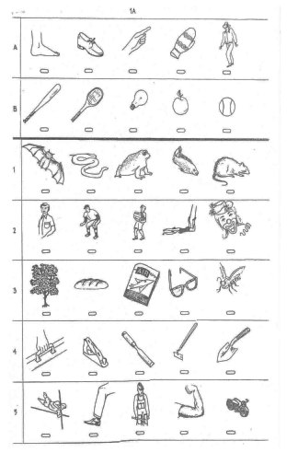

Субтест №2

Направлен на понимание количественных и качественных соотношений

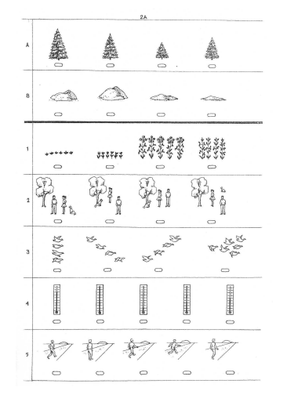

Субтест №3

Направлен на исключение лишнего, выявление уровня логического мышления

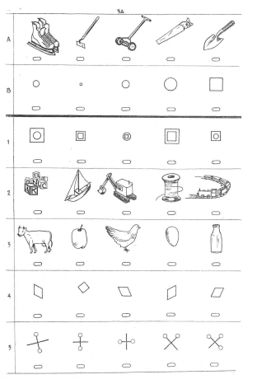

Субтест №4

Направлен на выявление математических способностей

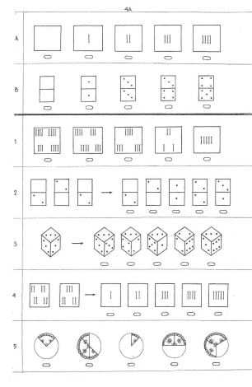

**Методика для определения уровня умственного развития детей Замбицявичене Э. Ф.**

В состав первого субтеста входят задания, требующие от испытуемых дифференцировать существенные признаки предметов или явлений от несущественных, второстепенных. По результатам выполнения некоторых задач субтеста можно судить о запасе знаний испытуемого

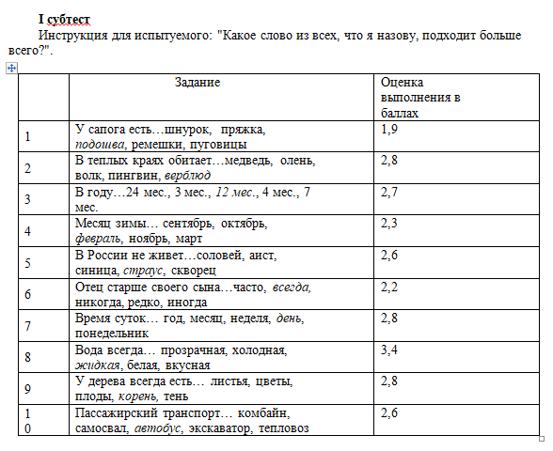

2 субтест

Он состоит из заданий, представляющих собой словесный вариант исключения "пятого лишнего". Данные, полученные при исследовании этой методикой, позволяют судить о владении операциями обобщения и отвлечения, о способности испытуемого выделять существенные признаки предметов или явлений.

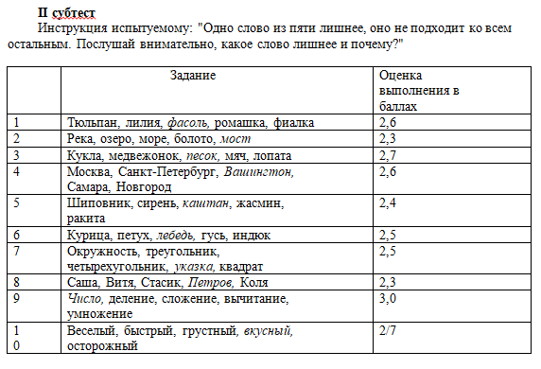

3 субтест

Задания на умозаключение по аналогии. Для их выполнения испытуемому необходимо уметь установить логические связи и отношения между понятиями.

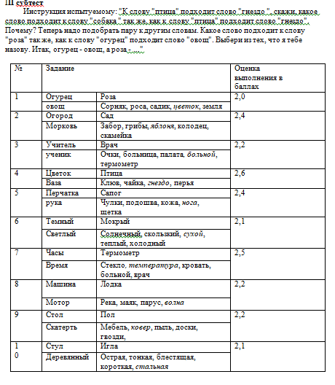

4 субтест

Направлен на выявление умения обобщать (испытуемый должен назвать понятие, объединяющее два слова, входящих в каждое задание субтеста).

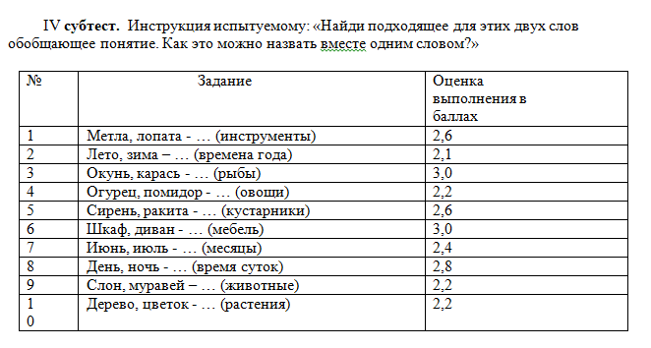

**Диагностика дивергентного креативного мышления Ф. Вильямса**

Предлагается 12 рисунков. Постарайтесь нарисовать настолько необычную

картинку, которую никто другой не сможет придумать. Вам будет дано 20 (25) минут, чтобы нарисовать ваши рисунки. Работая в квадратиках по порядку, не прыгайте

беспорядочно с одного квадратика на другой. Создавая картинку, используйте линию или фигуру внутри каждого квадрата, сделайте ее частью вашей картины. Вы можете рисовать в любом месте внутри квадрата, в зависимости от того, что вы хотите изобразить. Можно использовать разные цвета, чтобы рисунки были интересными и необычными. После завершения работы над каждым рисунком подумайте над интересным названием и запишите его в строчке под картинкой (или скажите мне). Ваше название должно рассказать о том, что изображено на картинке, раскрыть ее смысл.

Старайтесь работать быстро, но без лишней спешки. Если у вас появились вопросы, задай их сейчас. Начинайте работать над рисунками».

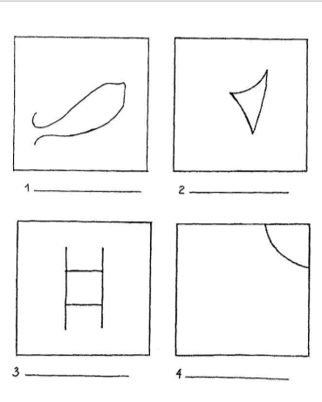 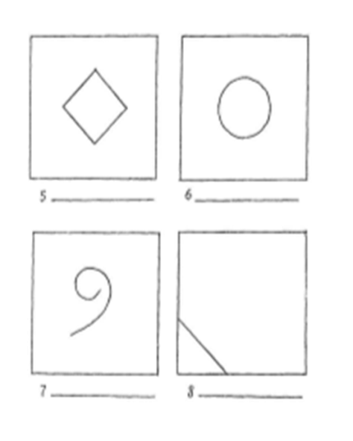 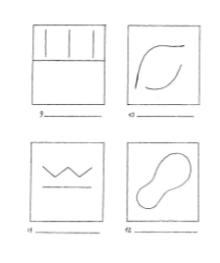

**Критерии оценки**

* *Беглость* — ребёнок работает быстро, с большой продуктивностью. Нарисовано 12картинок.
* *Гибкость* — способен выдвигать различные идеи, менять свою позицию и по новому смотреть на вещи.
* *Оригинальность* — учащегося не сдерживают замкнутые контуры, он перемещается снаружи и внутри контура, чтобы сделать стимульную фигуру частью целой картины.
* *Разработанность* — учащийся добавляет детали к замкнутому контуру, предпочитает асимметрию и сложность при изображении.
* *Название —* учащийся искусно и остроумно пользуется языковыми средствами и словарным запасом.

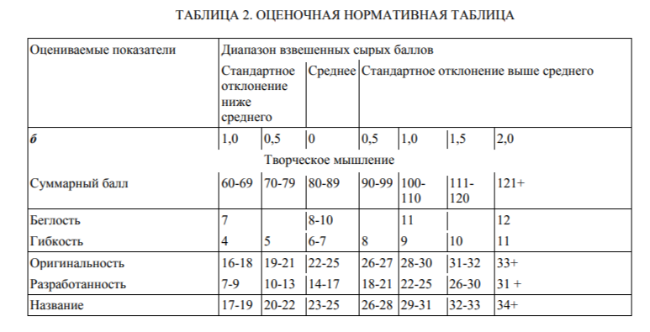

<http://ds24raduga.ru/data/files/vilyams.pdf>

**Методика изучения мотивации (по Н. Л. Белопольской)**

В этой методики предлагается использовать введение учебного или игрового мотива в условиях психологического перенасыщения.

В качестве экспериментального материала можно использовать рисование кружков. Учебный мотив заключается в том, что испытуемому сообщают, что сейчас он будет учиться красиво писать букву «О» (или цифру «0»). Если он хочет получить за свою работу самую высокую оценку – «5», то надо красиво писать не менее 1 страницы.

Игровой мотив может быть следующим. Перед ребенком ставят фигурки зайца и волка (можно вместо фигурок использовать изображения этих животных). Ребенку предлагают поиграть в игру, в которой зайцу надо спрятаться от волка, чтобы тот его не съел. Ребенок может помочь зайцу, если нарисует для него большое поле с ровными рядами капусты. Полем будет лист белой бумаги, а капуста будет изображена кружками. Ряды капусты в поле должны быть одного размера, тогда заяц сможет спрятаться среди них от волка.

   

* 1. **Методический материал по психолого-педагогическому сопровождению талантливых детей**

***Комплект заданий для сопровождения талантливых воспитанников***

**Сопровождение** - **это** специально организованное взаимодействие педагога с обучающимся с целью выявления его потенциальных возможностей и жизненных перспектив.

На основании приказа Министерства просвещения РФ от 27 ноября 2020 г. № 678 "Об утверждении Порядка проведения всероссийской олимпиады школьников"  участники олимпиады с ограниченными возможностями здоровья (далее - ОВЗ) и дети-инвалиды принимают участие в олимпиаде на общих основаниях.

В детском саду мы стараемся организовать работу в соответствии с данным приказом и дать возможность реализовать свои возможности, тем самым обеспечив преемственность школьного и дошкольного образования.

Для детей старшей и подготовительной группы, получивших статус одарённого ребёнка и воспитанники, имеющие высокие показатели психологического развития, в ДОУ организованы занятия. Занятия организуются 1 раз в неделю по специальной программе. Для воспитанников подготовительной группы проводятся тренинги по коррекции и развитию коммуникативной сферы. В занятия обязательно включены игры и упражнения на снятие психоэмоционального напряжения.

Для воспитанников в системе организуется работа по участию их в олимпиадах и познавательных конкурсах.

Приоритетной целью проведения олимпиады в ДОУ является:

1.Выявление, поддержка и социализация одарённых детей.

2.Развитие потенциала воспитанников.Для дошкольников олимпиада предоставляет возможность проверить свои силы, проявить себя, получить новые знания, для педагога - выявить сильных воспитанников, не пропустить «дозревших».

Тестовые задания яркие, ответы представлены в виде образов, каждый номер вопроса выделен определённым цветом. Мы выводим задания на экран, у ребят черно-белый вариант бланков. При чтении задания внимание детей первоначально сосредоточено на цвете, затем переключаем внимание на ответы образы, цветность уходит на второй план, поэтому проблем в поиске нужного вопроса и правильного ответа у ребят не возникает. Количество вопросов 10-11. Для проведения олимпиады отводится 20-30 минут. Для участия в таком познавательном состязании приглашаем с младшего возраста, а так же детей с ОВЗ: ЗПР, ТНР.

Для участия в олимпиаде воспитанников с ОВЗ создаются специальные условия для обеспечения возможности их участия, учитывающие состояние их здоровья, особенности психофизического развития:

- присутствие дополнительно специалиста, оказывающего участникам олимпиады с ОВЗ необходимую техническую помощь: найти ответ в бланки ответов, увеличивается время проведения олимпиады, включаются физкульминутки.

При проведении познавательных олимпиад для воспитанников с ЗПР привлекается учитель-дефектолог. Бланки олимпиадных заданий для воспитанников корректируются:

- номер вопроса и номер ответа окрашиваются в один цвет

- задание зачитывается 3-4 раза

- использование шумовых предметов для привлечения внимания

- проведение физкультминуток

В интеллектуальных олимпиадах воспитанники данной категории участия не принимают в связи с особенностями психофизического развития.

**Задание №1 «Да-нет»***Направлено на выявление кругозора, умения ориентироваться в окружающем мире, выстраивать причинно-следственные связи, при помощи суждений делать умозаключения.*

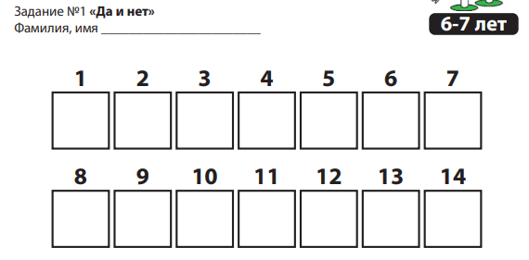

1.Ножка, шляпка, пень – это части гриба.

2.Мама варит вкусное черничное варенье из чернил.

3.Лукошко, тара, плетенка – это все про корзину.

4.Птицы улетают на юг, скворечники тоже полетели.

5.Когда идешь кататься на лыжах, коньках, надо надевать шубу, потому что замерзнешь.

6.Космическая станция, самолет, вертолет — это виды воздушного транспорта.

7.Глубокий, а наоборот мелкий.

8.У мамы день рождения в августе, у дочери Светы тоже в августе, они родились в одном году.

9.Что бы компот был сладким, соли нужно положить совсем немножко.

10. Весной грачи вьют гнезда, а скворцы скворечники.

11. Грецкие орехи размером с желудь, а значит, их едят кабаны.

12.Перед зимой был ноябрь.

13. Летучие мыши питаются насекомыми.

14. На лугу ромашек больше, чем цветов

**Критерии оценивания**

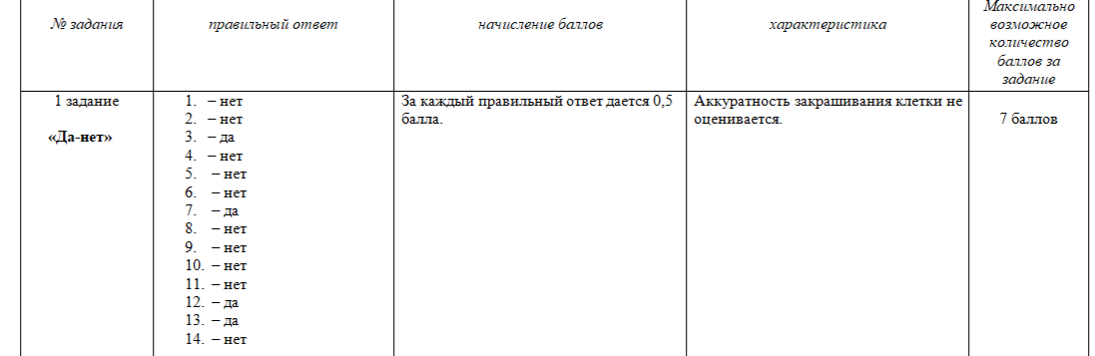

**Задание «Парочки»**

*Направлено на выявление кругозора, установление причинно-следственных связей между предметами и явлениями, умение проводить по ним аналогии.*

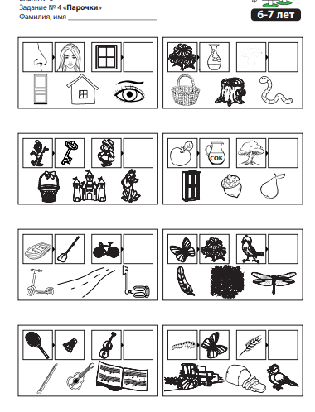

**Критерии оценивания**

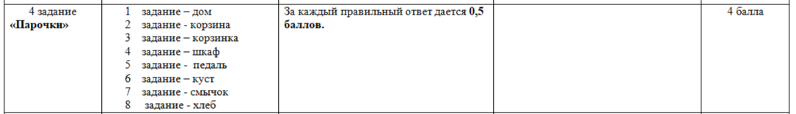

**Задание « Вопросики»**

*Направлено на выявление кругозора, умения определять предметы по заданным характеристикам.*

Умки нарисовали разные картинки

предметов, подумайте и обведите те предметы, которые могут быть:

1 поле - могут быть зелеными;

2 поле - могут быть холодными;

3 поле - могут расти.

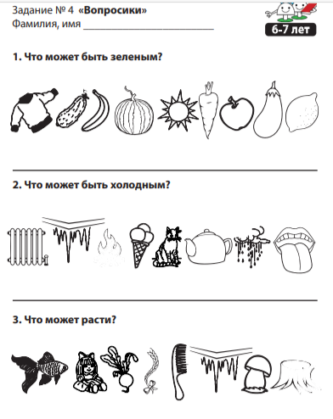

Критерии оценивания

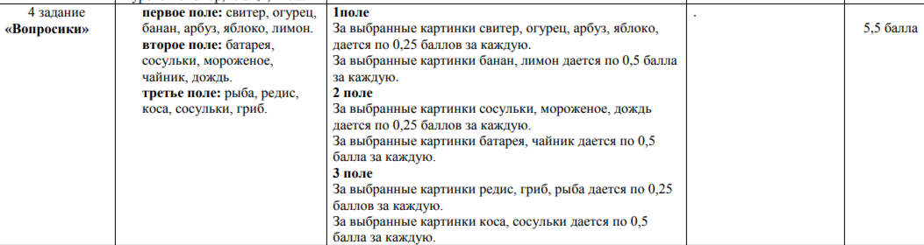

**Задание «Юный исследователь»**

*Направлено на выявление кругозора, умение проводить мысленные эксперименты, выявлять причинно-следственные связи в природных явлениях, устанавливать временные связи, опираясь на знания об окружающем мире.*

Инструкция зачитывается детям:

1. Рассмотрите задание № 1. Умки налили в две одинаковые кружки сок.

Затем перелили сок из этих кружек в стаканы. За чертой раскрасьте квадратик под тем стаканом, в который было налито больше воды.

2. Рассмотрите задание №2. На картинке слоненок и мишка летают на воздушных шариках. Посмотрите на первые весы. Сколько мишек нужно посадить на весы, чтобы чаши весов остались в том же положении. Выберите нужную картинку и соедините ее с весами. Также найдите картинку, которая подходит ко вторым весам.

3. Рассмотрите задание №3.

Два водителя залили бензин в баки машин, чтобы доехать до своего дома.

Догадайтесь, кто в каком доме живет. Нарисуйте на домах знаки, которые

находятся на машине хозяина дома.

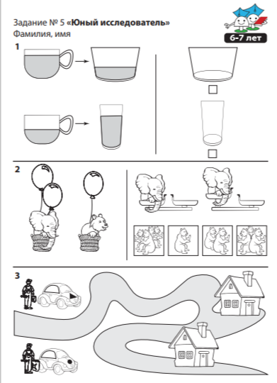

**Критерии оценивания**

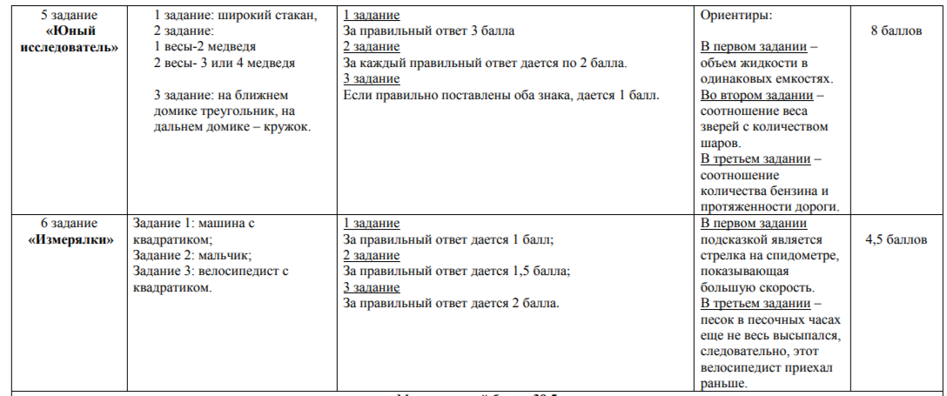

**Задание « Измерялки»**

*Направлено на выявление кругозора, понимания принципа работы различных измерительных приборов.*

Инструкция зачитывается детям:

1. Рассмотрите задание № 1. Во время соревнования машины ехали со

скоростью, указанной на спидометрах. Догадайтесь, какая машина выиграла

соревнования. Знак машины треугольник или квадрат, нарисуйте в кружке у

финиша.

2. Рассмотрите задание №2. Догадайтесь, кто раньше пришел в детский сад. Раскрасьте кружок около этого ребенка.

3. Рассмотрите задание № 3. Это уже соревнование велосипедистов.

Песочные часы показывают время финиша каждого велосипедиста. Догадайтесь, кто выиграл соревнования. Знак велосипеда треугольник или квадрат, нарисуйте в кружке на финише.

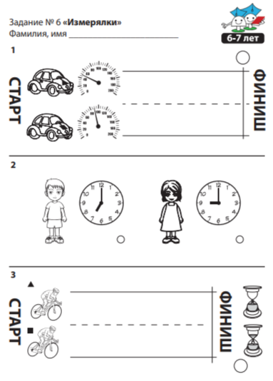

**Критерии оценивания**

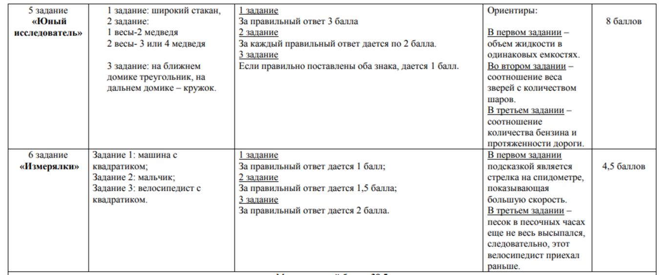

**Задание « Карандаш волшебника»**

*Направлено на выявление способности воображения, умения использовать заданные фигуры для создания новых образов****.***

Для выполнения задания необходимо: бланк с названием задания, простой карандаш,

ластик. Время выполнения 10 минут.

Инструкция зачитывается детям:

У вас на листочке нарисованы разные фигурки. Если взять простой карандаш и

дополнить каждую фигурку линиями, деталями, то карандаш может стать

Волшебником! Дополните каждую фигуру линиями, деталями так, чтобы получились интересные картинки, сотворите чудо. Рисуйте так, чтобы было понятно, что нарисовано, рисунки не должны повторяться.

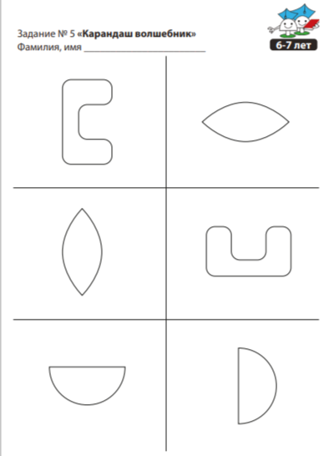

**Задание «Танин магазин»**

*Направлено на выявление умения осуществлять выбор объекта по заданному*

*правилу, определять последовательность ряда фигур в измененных условиях.*

Для выполнения задания необходимо: бланк с названием задания, простой карандаш.

Время выполнения - 4 минуты.

Задание выполняется поэтапно.

Инструкция зачитывается детям:

1 этап: Таня играет в магазин, продает разные платья. К каждому платью Таня

нарисовала этикетки. Люба выбрала два платья по этикеткам. Рассмотрите этикетки в

руках Любы. Догадайтесь, какие платья она купила. Соедините линиями этикетки и

выбранные платья.

2 этап: За чертой показано, как Таня начала рисовать этикетки к первому и

четвертому платью. Ребята, дорисуйте пропущенные фигуры на этикетках простым карандашом.

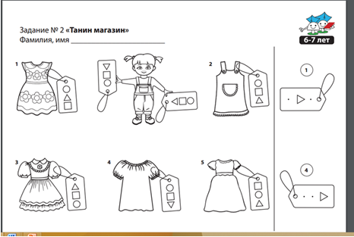

**Задание «Фигурки»**

*Направлено на выявление умения мысленно определять положение предметов в*

*пространстве, умение прочитывать схемы.*

Для выполнения задания необходимо: бланк с названием задания, простой карандаш,

красный карандаш, ластик.

Время выполнения - 5 минут.

Задание выполняется поэтапно.

Инструкция зачитывается детям:

1 поле. Аппликация – любимое занятие Умок. В первом ряду они приклеивали фигурки.

Сначала Умки приклеили круг, на него треугольник, сверху на фигуры приклеили

прямоугольник. Рядом в рамке правило про расположение треугольника. Треугольник

находится в аппликации посередине, и в клеточках правила, он тоже посередине, и отмечен крестиком. Теперь в рамочке отметьте крестиком место расположения круга в аппликации.

2 поле. Рассмотрите правило про расположение круга. Определите, какая аппликация подходит этому правилу. Закрасьте круг по этому правилу красным карандашом.

3 поле. Рассмотрите правило. Закрасьте круг по этому правилу красным карандаш

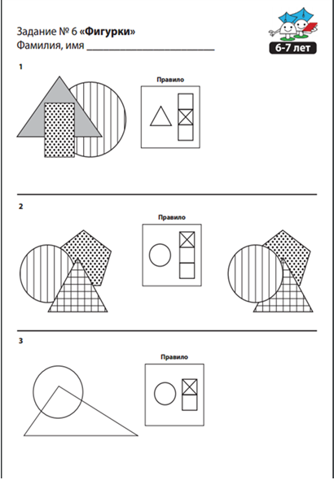

**Задание «Пирог»**

*Направлено на выявление умения устанавливать последовательность событий опираясь на изменения и дополнения в рисунках, определение соответствия между элементами множеств в соответствии с установленной закономерностью*.

Время выполнения – 4 минуты.

Для выполнения задания необходимо: бланк № 3, простой карандаш.

Инструкция зачитывается детям: Ежик пригласил друзей в гости на пирог. Первым пришел медведь, ежик угостил его пирогом. Затем, друг за другом пришли остальные гости. Рассмотрите все картинки, догадайтесь, какой кусок пирога съел каждый гость.

Внизу листа нарисованы все гости. Соедините стрелками гостя и кусок пирога, который он съел.

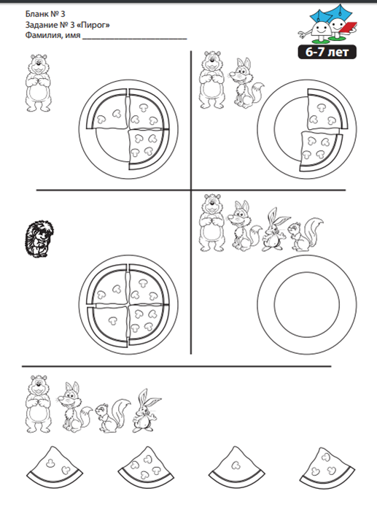

**Задание «Предметные картинки»**

*Направлено на выявление умения устанавливать группы предметов на основе классификации предметов без заданного основания на основе общего признака.*

Для выполнения задания необходимо: бланк № 5 цветные карандаши.

Раздается бланк с заданием. Педагог читает инструкцию. Время выполнения – 4 минуты.

Инструкция зачитывается детям: На листе четыре рамки с разными картинками.

Найдите в каждой рамке по одной картинке, которые вместе можно собрать в одну группу. Раскрасьте их.

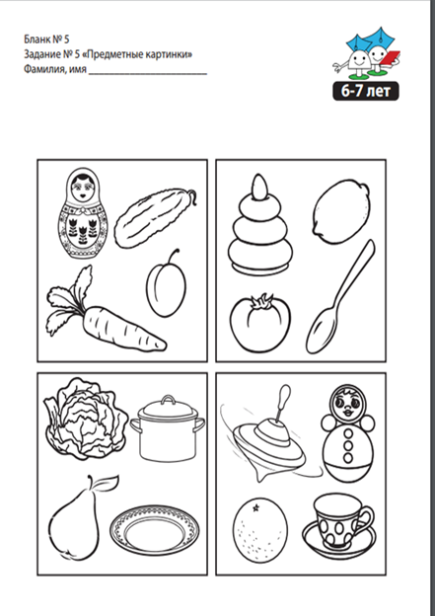

**Задание «Парочки»**

*Направлено на выявление кругозора, установление причинно-следственных связей между предметами и явлениями, умение проводить по ним аналогии.*

Для выполнения задания необходимо: бланк с названием задания, простой карандаш. Время выполнения 4 минуты.

**Инструкция зачитывается детям:** Умки любят объединять пары картинок предметов по правилу. Например, на первой картинке Умки объединили «нос» и «лицо». Понятно почему? Да, нос-это часть лица. Теперь к картинке «окно», в пустую клеточку, выберите одну из нижних картинок так, чтобы получилась такая же парочка как нос и лицо. Выбранную картинку обведите в кружок.

Все последующие задания делайте также.

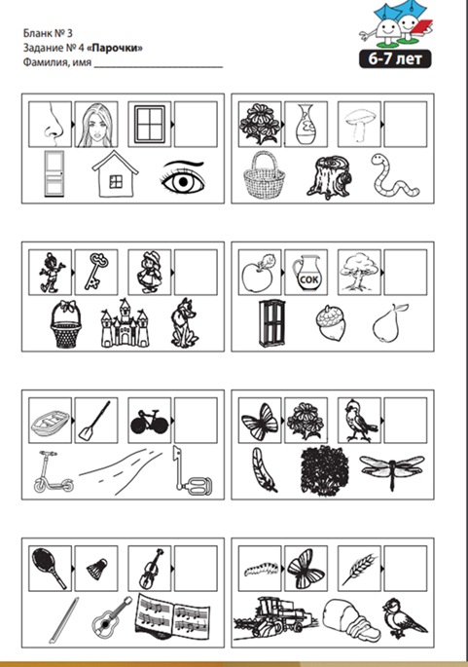

**Задание «Заколдованные бусы»**

*Направлено на выявление умения определять последовательность ряда фигур в*

*измененных условиях, действовать согласно заданному правилу, переключать*

*внимание, мысленно перемещать его с одного объекта на другой.*

Для выполнения задания необходимо: бланк с названием задания, простой карандаш,

Время выполнения 4 минуты.

Инструкция зачитывается детям: Умки собрали бусы из геометрических фигур.

Однажды волшебник заколдовал бусы. Бусины превратились в пятнышки, потеряли

свою форму. Расколдуйте бусины, раскрасьте бесформенные пятна по правилу.

Правило раскрашивания в рамочке.

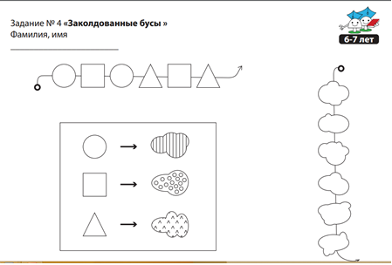

**2 этап**

*Этап направлен на выявление кругозора, знаний об окружающем мире у детей старшего дошкольного возраста*.

Для этого этапа Умки придумали неожиданные вопросы, серию интереснейших заданий, выполняя которые шестилетки смогут применить свои умения замечать изменения в окружающем мире, продемонстрировать понимание временных, причинно-следственных связей и других отношений между предметами и явлениями**.**

Задание «Подумай, ответь»

Направлено на выявление кругозора, умения ориентироваться в окружающем мире, выстраивать причинно-следственные связи, при помощи суждений делать умозаключения.

Для выполнения задания необходимо: бланк с названием задания, зеленый и красный карандаши.

Время выполнения 6 минут.

Инструкция зачитывается детям: Сейчас я буду по очереди произносить утверждения, а вы будете на них отвечать, молча закрашивая клеточки. Если вы с ним согласны - зеленым карандашом закрашивайте клеточку, а не согласны – красным. У вас на листах стоят цифры, рядом с ними – клеточки. Цифра – это номер утверждения. Покажите все клеточку с цифрой 1. Первое утверждение….

1.У Кати день рождения в апреле, у мамы – в июле. Катя и мама родились летом.

2.Лиса живет в норе.

3.Части дерева это: корень, ствол, пень, ветви, листья.

4.Весной много ягод в лесу.

5.Осенью стало холодно, потому что люди оделись в теплую одежду.

6.Дерево находится в дупле.

7.Зимой зайцы питаются корой деревьев.

8.Еж зимой спит.

9.Желтый, сладкий, сочный, овальный – это лимон.

10. Береза, осина, брусника – это деревья.

11.Морс из клюквы — черничный.

12.Осенью дни становятся длиннее, а ночи короче.

13.Осенью зимующие птицы улетают на юг.

14.Длинноногий воробей ловил лягушек на болоте.

15.Сапоги, ботинки, полусапожки — это спортивная обувь.

16.Баклажан, редька, урожай, чеснок – это овощи.

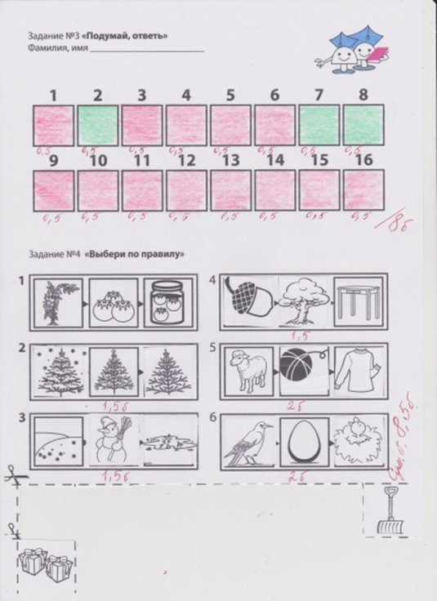

**Задание «Выбери по правилу»**

*Задание направлено на выявление кругозора, логического мышления, умения выстраивать последовательность логической цепочки по заданному правилу, устанавливать временные связи между предметами и явлениями*.

Задание выполняется поэтапно. Сначала после инструкции по заполнению

лент № 1,2,3,4 дается 8 минут для выполнения. Затем зачитывается инструкция для заполнения лент № 5,6.

Для выполнения задания необходимо: бланк с названием задания, ножницы, клей-карандаш.

Общее время выполнения 12 минут.

Инструкция зачитывается детям:

На листе изображены ленты с тремя клеточками. Некоторые клетки в лентах заполнены. Вам необходимо вырезать картинки из нижних рядов и приклеить в пустые клетки.

1.Сначала заполняем ленты под номерами 2,3,4 по правилу «было-есть-будет». В первой ленте Умки уже расположили картинки по этому правилу.

2. Ленты под номерами 5 и 6 заполняйте по правилу «что из чего?»



**Задание « Мыслительные эксперименты»**

*Направлено на выявление кругозора, умение проводить мысленные эксперименты, выявлять причинно-следственные связи в природных явлениях, устанавливать временные связи, опираясь на знания об окружающем мире.*

Для выполнения задания необходимо: бланк с названием задания, простой карандаш.

Время выполнения 8-10 минут.

Инструкция зачитывается детям:

Задание состоит из 3 задач. Инструкции для них зачитываются последовательно, на выполнение каждого упражнения дается 2 минуты.

1.Рассмотрите задачу под № 1 - здесь изображены две картинки: «до» и «после». Догадайтесь, куда Умки спрятали связку ключей. Отметьте на второй картинке это место крестиком.

2.Рассмотрите задания под №2 и №3. Отметьте крестиком те картинки, на которых дует ветер.

3.Рассмотрите картинки четвертого задания.

Оля проснулась утром и увидела в окне ясное голубое небо и солнышко. Когда она подбежала к окну, то воскликнула: «Ой, какой сильный ветер был ночью!»

Отметь крестиком картинку, которую увидела Оля, выглянув в окно.

4Два мальчика одновременно начали строить башни. Догадайтесь, какой из мальчиков закончил постройку раньше. Отметь эту картинку крестиком.

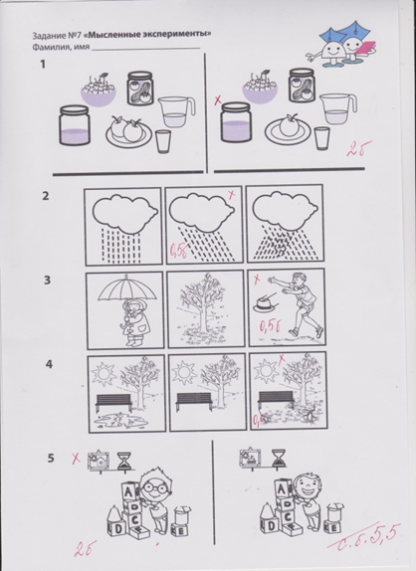

**Задание «Три стихии»**

*Задание направлено на выявление кругозора, умения устанавливать классификацию по*

*заданному основанию, выявлению представлений об образе жизни, среде обитания птиц, представления об особенностях, характерных для определенного класса птиц.*

Для выполнения задания необходимо: бланк с названием задания, простойкарандаш.

Общее время выполнения 6 минут.

Инструкция зачитывается детям поэтапно:

1 этап. У вас на листе в первом поле три круга, в одном нарисован знак «земля», в

другом – «вода», в третьем – «воздух». Это три стихии, в которых могут находиться

живые существа.

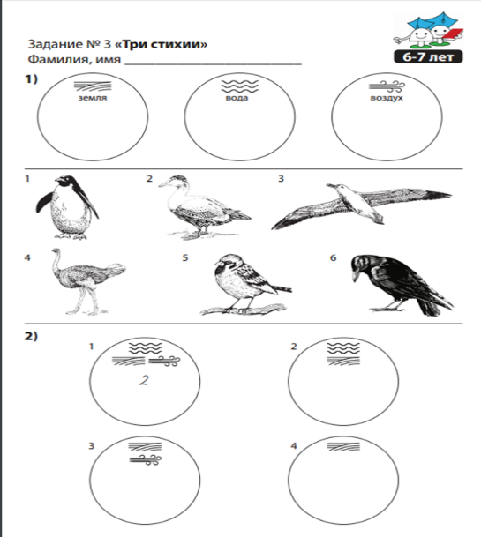

**Задание № 4 «Умное взвешивание»**

*Направлено на выявление кругозора, понимания принципа работы измерительных*

*приборов - весов, умения мысленно определять вес предметов.*

Для выполнения задания необходимо: бланк с названием задания, простой

карандаш. Время выполнения 6 минут.

Инструкция зачитывается детям поэтапно:

1 этап. Вам знакомы весы с чашей? На чашу ставят предметы, стрелка на шкале

показывает вес этого предмета. В первой рамочке уже взвесили арбуз и мяч.

Стрелки на шкале весов показывают результат. Что взвесили на первых весах? А

на вторых? Умки нарисовали ответ.

Рассмотрите вторую рамку. Догадайтесь, что взвешивали на первых весах, а что

на вторых. Покажите результат взвешивания стрелками.

В третьей рамке запишите ответ также стрелками.

2 этап. В 4, 5 и 6 рамках на шкалах весов нет стрелок. Мысленно взвешивайте

предметы на весах. Результат взвешивания нарисуйте стрелкой на шкале весов.

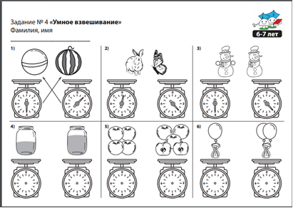

**Задание «Сказка на новый лад»**

*Направлено на выявление умения определять последовательность событий*

*ориентируясь на информацию, заданную в знаково-символической форме.*

Для выполнения задания необходимо: бланк с названием задания, простой

карандаш, зеленый карандаш. Время выполнения 5 минут.

Инструкция зачитывается детям поэтапно:

Турнир способностей «РостОК-UnikУм»

Эта сказка про Колобка на новый лад. Однажды Умки испекли для дедушки и

бабушки Колобок. Получился он румяный да гладенький. Домик стариков находился на другом краю леса. А в лесу жили разные звери. Понесли Умки Колобка в тот дом на

краю леса. А Колобок взял, да и выпрыгнул из корзинки. И покатился Колобок по лесной дорожке.

Для своих друзей Колобок написал письмо про зверей, которых он встретил на

лесной дорожке. Вот только рисовать он не умел, и вместо зверушек нарисовал значки-фигурки. А один знак забыл нарисовать!

1 этап. Догадайтесь, по какой дорожке катился Колобок: по первой, второй или

третьей. Обведите цифру-номер выбранной дорожки.

2 этап. Догадайтесь, значка какой зверушки не хватает в письме, нарисуйте его

в облачке.

3 этап. На картинке про лес, зеленым карандашом, нарисуйте дорожку, по которой катился Колобок.

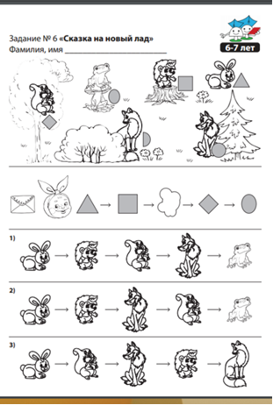

* 1. **Методические рекомендации по сопровождению талантливых детей**

**Методические рекомендации по работе с одаренными детьми**

Каждый ребенок от рождения наделен огромных потенциалом, который при определённых благоприятных условиях эффективно развивается и дает возможность ребенку достигать больших высот в своем развитии. Раннее детство и дошкольный возраст – сензитивный период для развития способностей. Задача образовательной организации максимально способствовать раскрытию природного потенциала и его развитию. В МДОУ разработана модель взаимодействия с одарёнными воспитанниками, которая включает три этапа: диагностика, сопровождения и поддержка. Каждый этап включает в себя ряд мероприятий. В ДОУ созданы условия для работы с одарёнными воспитанниками:

1.Наличие специально подготовленных квалифицированных педагогов, прошедших КПК по работе с одарёнными воспитанниками, имеющими позитивную « Я –концепцию», мотивацию;

2.Наличие развивающей предметно – пространственной среды: разнообразие наглядно-методических пособий, развивающих игр, заданий и т. Д.

3.Создание атмосферы доброжелательности, уважения по отношению к каждому ребенку;

4.Многообразие дополнительных образовательных услуг;

5.Наличие системы работы: использование программно-дидактического комплекса по работе с одарёнными воспитанниками, участие воспитанников в олимпиадном движении;

6. В качестве мониторинга качества образовательного процесса считаем необходимым организовать работу « Круглых столов» для обмена опытом и повышение профессионализма педагогов, работающих с детьми дошкольного возраста. Потому что « Работа над ошибками» Стимулирует дошкольников и педагогов к новым достижениям; позволяет педагогам оценить качество своей работы и направление деятельности;

7. Организовать работу с родителями одарённых воспитанников.

    В  работе с одаренными детьми необходимо руководствоваться следующими принципами:

1. преемственность, реализуемая в процессе сотрудничества воспитателей, педагогов дополнительного образования и родителей.

2. учет синзитивности дошкольного детства.

3. индивидуальный подход,

4.возможность выбора (детская инициатива)

5. комплексный подход.

6. взаимодействие с социальными партнёрами: сотрудничество детского сада с учреждениями образования, культуры, искусства, ФОК,

Воспитанники ДОУ активно участвуют в мероприятиях, организованный ДОУ, творческих конкурсах различного уровня и олимпиадах: «РостОК», всероссийская познавательная олимпиада «Умка», всероссийская олимпиада «Аврора», «АРТ талант», «ЧИП» международный игровой конкурс по естествознанию.

Государственная система работы с одаренными цель имеет обеспечить преемственность дошкольного и школьного образования. Эти учреждения охватывают наиболее широкий круг детей. На уровне детского сада необходимым условием является наличие диагностического инструментария (портфеля) для выявления одарённых воспитанников, создание для них оптимальных условий в плане развития, и бесконфликтного взаимодействия со сверстниками.

* 1. **РЕКОМЕНДАЦИИ ПО ОРГАНИЗАЦИИ РАБОТЫ С РОДИТЕЛЯМИ**

Поддержка одаренных детей, невозможна без активного участия родителей. Роль семьи в развитии одаренности ребенка, является решающей. Однако практика работы с родителями показывает, что они неодинаково относятся к своим одаренным детям. Одни считают, что не надо обращать внимание на фантазии ребенка, его любознательность. Это особенности возраста. Другие, наоборот, преувеличивают возможности ребенка, подчеркивая тем самым, что их малыш не такой, как все, что его одаренность дает ему право на особые привилегии.

Развитию же одаренности детей, способствуют высокие познавательные интересы самих родителей. В общении с ребенком такие родители выходят за круг бытовых проблем, в общении используют общие игры, совместную работу на компьютере, обсуждение сложных задач и проблем. Здесь, на наш взгляд, для становления личности одаренного ребенка важно, прежде всего, повышенное внимание родителей.

Наряду с тем, что одаренные дети имеют ряд преимуществ перед своими сверстниками, им приходится сталкиваться и со специфическими трудностями. В первую очередь это связано с отношениями родителей к одаренности своих детей. Некоторые, обнаруживая у своего ребенка ранние проявления одаренности, все свои усилия направляют на развитие его способностей в соответствии со своими представлениями о целях и задачах воспитания. При этом, как отмечает А.В. Петровский, считая своего ребенка вундеркиндом, внимание обращают лишь на первую часть этого слова – акцентируют исключительность ребенка, забывая, что он остается все же ребенком.

**Принципы работы с родителями:**

- Целенаправленность

- Систематичность

- Поэтапность

- Дифференцированный подход к работе с родителями с учетом многоаспектной специфики каждой семьи

- Доброжелательность

- Открытость

- Взаимопонимание

- Доверие

В ДОУ создана информационная среда, обучающие мастер — классы, практикумы, консультации по запросу, дни открытых дверей, а так же участие детей и родителей в соревнованиях, исследовательских проектах, выставках, конкурсах, совместная подготовка к познавательным олимпиадам, способствуют достижению одаренными детьми зримых результатов на уровне дошкольного учреждения и не только.

***Основные задачи данного модуля:***

* Исследование родительской компетенции.
* Формирование психолого-педагогической грамотности родителей.
* Изучение и  развитие родителями личности своего ребенка.

*Основная цель работы с родителями* – помощь родителям в поиске путей решения проблем, часто встречающихся при воспитании одарённого ребёнка

* Понимание в семье высокого потенциала детей является одним из важных условий для развития их одарённости, а его отсутствие ведёт за собой «обнищание мысли» (А.М. Матюшкин, Ю.С. Багимов и другие). Однако даже самые лучшие побуждения родителей могут сыграть как положительную, так и отрицательную роль в развитии одарённого ребёнка. Поэтому специалистам, работающим с такими детьми, нужно уделять особое внимание семье.

В детском саду имеется:

* Рекомендуемый практический материал по содержанию работы с родителями:
* Тест «Как не надо родителям вести себя с одарённым ребёнком»;
* Консультации, памятки, советы;
* Методики:

1. Анкета «Как воспитывать одарённого ребёнка?»

2. Методика «Способности вашего ребёнка» (модифицированный

вариант анкеты Л.Г.Матвеевой , И.В.Матвеевой, И.В. Выбойщик,

Д.Е.Мякушкина)

3. Методика на изучение одарённости (модифицированный вариант

анкеты М.В. Ильиной)

4. Опросник для родителей (автор Е.С.Белова)

5. Опросник «Как родителям вести себя с одарённым ребёнком»

6. Рекомендации по развитию творчества у дошкольника.

Приложения

<https://mdou142.edu.yar.ru/odarennie_.html>

**5. Список используемой литературы:**

1.«Рабочая концепция одаренности» под ред. Д.Б. Богоявленской, В.Д. Шадрикова, Москва 2003г.

2.Анастази А. «Психологическое тестирование», Москва 1982г.

3.Базарова Т.М. «Психолого – педагогическое сопровождение дошкольников с признаками одаренности» ж. «Одаренный ребенок» №4, 2012г.

4.Выготский В.С. «Воображение и творчество в детском возрасте», Москва изд. «Просвещение» 1991г.

5.Дьяченко О.М. «Развитие воображения дошкольника», Москва, изд. «Мозаика – синтез» 2006г.

6.Монина Г.Б., Рузина М.С. «Ох уж эти одаренные дети! Талант и синдром дефицита внимания: двойная исключительность» С.-Петербург изд. «Сфера» 2010г.

7.Развивающие игры В.В. Воскобовича в работе с детьми», С.-Петербург 2013г.

8.Савенков А.И. «Одаренные дети в детском саду и в школе», Москва 2000г.

9.Савенков А.И. «Психология детской одаренности» Москва изд. «Генезис» 2010г.

10.Севастьянова Е.О. «Занятия по развитию интеллекта 5-7 лет», Москва 2008г.

11.Ю.А.Афонькина, О.В. Филатова «Организация работы ДОО с талантливыми дошкольниками», Волгоград, изд. «Учитель» 2016г.

12.Юркевич В.С. «Одаренный ребенок: иллюзии и реальность», Москва1996г.